（2026·长沙）在平面直角坐标系中，若 $\left(x, y\right)$ 满足 $x+y=xy$，则称 $\left(x, y\right)$ 为“靓点”。
（1） 若点 $P\left(x, y\right)$ 为“靓点”，则 $Q\left(2-x, 2-y\right)$ 是否为“靓点”？请作出判断并证明；
（2） 求证：关于 $x$ 的函数 $y=kx+m$（$k>0$）的图像上存在 $2$ 个不同的“靓点”；
（3） 已知关于 $x$ 的二次函数 $y=ax^{2}-4ax+4a+2$（$a$ 为常数）上有三个不同的“靓点” $\left(x_{1}, y_{1}\right)$，$\left(x_{2}, y_{2}\right)$，$\left(x_{3}, y_{3}\right)$，且满足$y_{1}^{2}+y_{2}^{2}+y_{3}^{2}=x_{1}^{2}+x_{2}^{2}+x_{3}^{2},$求 $a$ 的值。

（2026 重庆）如图，在 $Rt△ABC$ 中，$∠ACB={90}^{∘}$，$BC>AC$，以 $BC$ 为斜边在 $BC$ 上方作等腰直角三角形 $BCD$。
（1）如图1，若 $∠ABC={30}^{∘}$，$BD=3$，求 $AC$ 的长度；
（2）如图2，连接 $AD$，将线段 $DA$ 绕点 $D$ 顺时针旋转 ${90}^{∘}$ 得到线段 $DE$，延长 $ED$ 交 $BC$ 于点 $F$，连接 $CE$。点 $G$、$H$ 分别是 $AB$、$CE$ 的中点，连接 $DG$、$GH$。求证：$BC-AC=\sqrt{2} GH$。
（3）如图3，$BC=12$，$AC=3$，点 $P$ 在直线 $BC$ 上，连接 $DP$，将线段 $DP$ 绕点 $D$ 逆时针旋转 ${90}^{∘}$ 得到线段 $DQ$，连接 $AQ$。点 $M$ 在直线 $AB$ 上，连接 $DM$，$QM$，将 $△DMQ$ 沿直线 $DM$ 翻折至 $△ABC$ 所在平面内得到 $△DMN$，连接 $CN$。当 $AQ+DQ$ 取得最小值时，连接 $CQ$，$NQ$，请直接写出 $△CQN$ 面积的最大值。
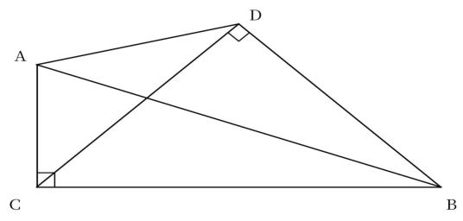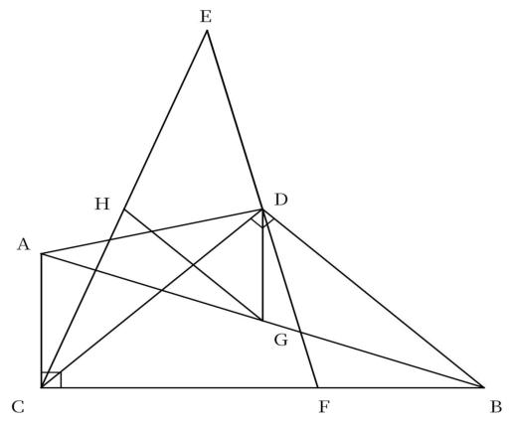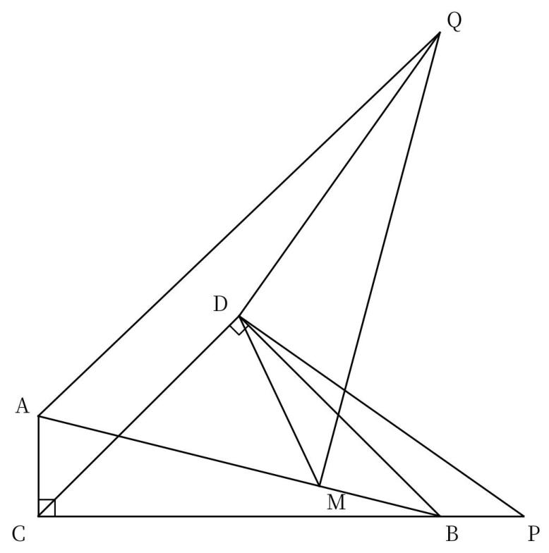
图一 图二 图三

（2026 广州）21．综合与实践
【提出问题】
同一平面内，有 $n$ 条直线两两相交，设它们最多有 $m$ 个交点，相交所成的最小角为 $α$．某数学学习小组提出了下列探究问题．
问题一：$m$ 与 $n$ 的关系；
问题二：$α$ 的最大值与 $n$ 的关系．
【特例感知】
如题21-1图，当 $n=2$ 时，学习小组发现 $m=1$，$α$ 的最大值为 ${90}^{∘}$．
【实验探究】
步骤一：动手操作
学习小组画出了当 $n=3$ 时的两种情况，如题21-2图，题21-3图．
步骤二：观察分析
（一）由题21-2图，题21-3图得 $m=3$；
（二）在题21-2图中，$α$ 的最大值为 ${60}^{∘}$；
（三）在题21-3图中，$α$ 的最大值为 ${360}^{∘}÷6={60}^{∘}$．
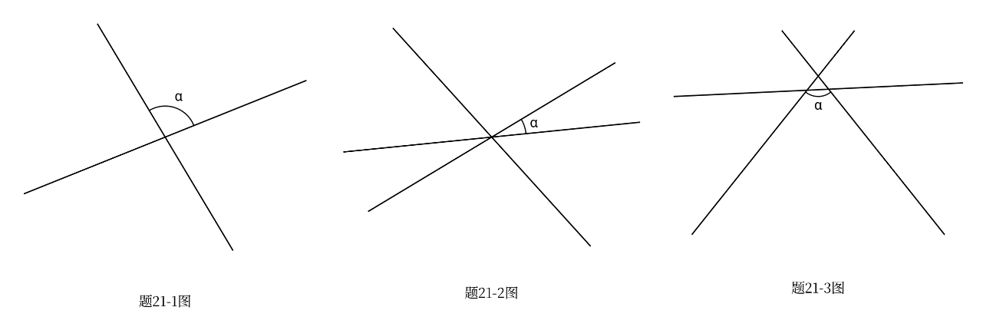
三幅直线相交图
【规律探索】
（1）完成下表：
$$n$$ | $$2$$ | $$3$$ | $$4$$ | $$5$$
$$m$$ | $$1$$ | $$3$$
$α$ 的最大值 | $${90}^{∘}$$ | $${60}^{∘}$$
【解决问题】
（2）① 用关于 $n$ 的代数式表示 $m$，直接写出即可；
② $α$ 的最大值与 $n$ 的关系是什么？写出并说明理由．

